13 DIALOGUE bienvenue à Paris

- bonjour tout le monde, bienvenue chez nous
- bonjour, merci, voici un petit cadeau
- ah merci, c’est gentil, fallait pas
- c’est un objet typiquement suédois
- ah, qu’est-ce que c’est? c’est joli
- c’est l’obélisque de verre qui se trouve à la Place Sergel à Stockholm; c’est une place très connue dans notre ville
- merci beaucoup, c’est gentil; je vous fais la bise
- allez, je vous offre un petit verre; installez-vous là-bas
- merci, quel restaurant sympa
- je vous donne des diabolos; qu’est-ce que vous voulez comme goût?
- qu’est-ce que vous avez?
- j’ai tout: framboise, fraise, citron, miel, orange, pêche, vanille, melon, myrtille
- 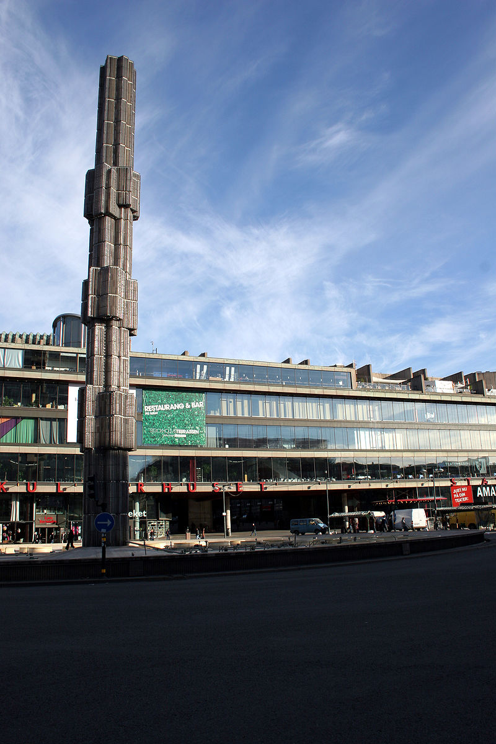moi, je prends un diabolo-prune
- et moi, je voudrais un diabolo-citron vert
- d’accord, je vous apporte ça tout de suite
- voilà je vous présente mon frère Michel
- bonjour, tout le monde!
- bonjour Michel
- comment allez-vous?
- ça va très bien et vous?
- très bien merci, alors vous êtes d’où?
- on vient de Suède
- et qu’est-ce que vous avez visité aujourd’hui?
- on a visité le Notre Dame
- vous êtes arrivés quand?
- on est arrivé cet après-midi
- ah bon, vous venez juste d’arriver; le voyage s’est bien passé?
- très bien, c’est rapide
- vous êtes fatigués alors?
- oui, un peu
- vous êtes à l’hôtel?
- oui, vers la Place de la Bastille
- d’accord, c’est un quartier sympa, ce n’est pas loin d’ici
- combien de temps restez-vous à Paris?
- on reste quatre jours
- ah c’est bien, vous allez visiter Paris alors?
- oui, et on va faire du shopping
- ah oui, bien sûr, à la Défense il y a beaucoup de magasins
- et vous habitez ici?
- non, j’habite dans la banlieue
- et c’est votre restaurant?
- oui, c’est à mon frère et moi; on est ici depuis 26 ans
- et vous venez de quel pays?
- on vient d’Egypte, on est Egyptiens; vous connaissez l’Égypte?
- ah non, pas du tout; quelle est la capitale?
- c’est Le Caïre; c’est une très grande ville
- et voilà vos diabolos
- bon, à votre santé et bienvenue à Paris
- à la vôtre!

